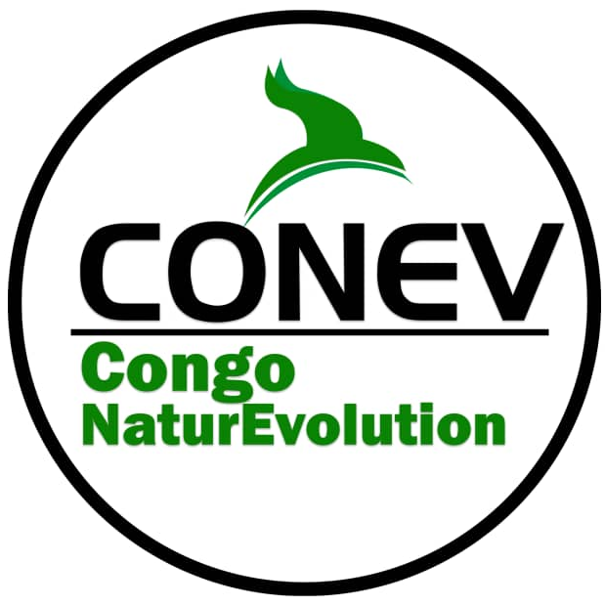

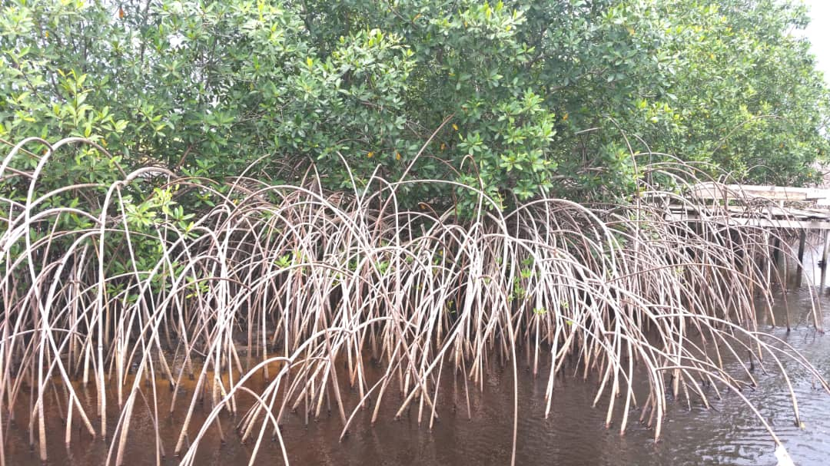
RESTAURATION DE LA MANGROVE DE MOANDA
Présentation de la Mangrove de Moanda
La longueur de la côte atlantique congolaise est de 40 km, avec une importante zone des mangroves érigée en Parc Marin des Mangroves jusqu’à sa frontière nord avec la province angolaise de Cabinda (Angola).
Cette région occidentale de la zone côtière occupe environ 110.000 hectares. Le parc Marin des Mangroves, créé par arrêté ministériel n° 044/CM/ECN/92 du 02 Mai 1992, est situé à l’estuaire du fleuve Congo, dans le District du Bas Fleuve, Province du Kongo Central.
Sa superficie est de l’ordre de 66.000 ha, et ses coordonnées géographiques sont comprises entre 5°45’ – 6°55’ de latitude sud et 12°45’ – 13° de longitude Est. L’altitude étant inférieure à 500m.
Ce Parc Marin des Mangroves est constitué de deux zones différentes :
- La zone A de Mangroves et à protection intégrale.
- La zone B de protection partielle à savane humide et bande côtière ;
Actuellement, le Parc marin des mangroves connait des sérieux problèmes pour son maintien notamment :
- une forte dégradation du parc marin des mangroves par l’exploitation du bois ainsi que des habitats des ressources animales ;
- une érosion avancée du littoral ;
- une pollution des eaux saumâtres et marines ;
- une perte en biodiversité et surtout en ressources halieutiques ;
- des perturbations climatiques ;
La source principale de ces fléaux est l’activité anthropique irrationnelle pratiquée dans cette zone très étroite et où les industries d’extraction pétrolière et la pêche illégale des chalutiers étrangers sont les plus grands responsables.
Il tient de souligner que la RDC est classée parmi les dix (10) méga-biodiversités du monde avec plusieurs espèces endémiques.
Les écosystèmes terrestres de la RDC comprennent, sur le plan morphologique, neuf types : (1) Forêts denses humides sempervirents, (2) Forêts denses humides semi-décidues, (3) Forets de montagnes, (4) Formations forestières édaphiques, (5) Forêts denses sèches, (6) Forets claires, (7) Savanes.
Sur le plan écologique, ces écosystèmes comprennent dix-neuf (19) écorégions allant de celles côtières jusqu’aux montagnes de l’Est.
D’où, l’opportunité de la RDC de posséder plusieurs types d’Aires Protégées.
Le Parc Marin des Mangroves est une des réserves naturelles intégrale qui est adossée à l’Océan Atlantique, à l’extrême Centre-Ouest de la République Démocratique du Congo.

L’objectif de la création
La création du Parc Marin des Mangroves par Arrêté Ministériel N°44CMECN92 du 02 mai 1992 du Ministère de l’Environnement était, notamment de :
- Assurer la sauvegarde du biotope spécial du littoral atlantique, du lamantin, des mangroves à palétuviers, des tortues marines et des plusieurs espèces des poissons et d’autres ressources biologiques de la zone humide ;
- Promouvoir le tourisme sur l’axe Kinshasa-Océan grâce aux nombreuses potentialités en faune, flore et ressources en eaux qu’elle contient.
Cependant, depuis sa création, ce parc marin n’a jamais été équipé pour accomplir ses missions économiques et de conservation.
Entre autres causes de cette situation, figurent :
- Le contexte de crise dans le pays ;
- L’importance des activités d’exploitation de ressources dans la zone du parc, liée à la dépendance des populations des ressources naturelles.
Aujourd’hui, certains efforts ont été fournis par l’Institut Congolais de Conservation de la Nature (ICCN) avec l’appui de ses partenaires.
Par ailleurs, le PANA ZONE COTIERE a fait plusieurs réalisations, notamment l’appui des communautés riveraines du Parc en leur dotant des activités alternatives. Toutefois, il se bute à l’insuffisance des fonds pour poursuivre les actions de protection.
Il est un constat général que :
- L’exploitation risque d’entrainer le recul de la Foret des Mangroves ;
- La dégradation de l’environnement est évidente ;
- La biodiversité est menacée essentiellement du fait des activités humaines, à savoir le déboisement, le braconnage et la pollution des eaux par les hydrocarbures.
Pour parer aux conséquences de ces actions anthropiques sur la santé de l’écosystème de mangrove, il importe que tout le monde chacun en ce qui le concerne porte sa pierre à l’édifice, voilà le pourquoi de la présence du CONEV dans ce domaine pour contribuer tant soit peu à la protection et conservation de Mangrove de Moanda.
Pourquoi l’écosystème de mangrove de Moanda requiert une attention particulière de CONEV et doit être conservée et gérée avec sagesse ?
Particularités:
Les mangroves sont un type de zones humides côtières et marines étant des écosystèmes de transition (écotones) entres le continent et la mer constituant en lui-même trois écosystèmes: écosystèmes terrestres, écosystèmes d’eau douce (étant le point de terminaison des bassins versants) et écosystèmes marines.
Rôle fondamental dans le bien-être et sécurité écologique des populations côtières:
- Les mangroves jouent un rôle fondamental dans le bien-être des populations, en fournissant des biens marchands très demandés (ex. bois de chauffe, le charbon de bois, le miel, les plantes médicinales, etc.) ainsi que des services à forte valeur ajoutée mais non marchands (ex. qualité des paysages, protection des sols, régulation de l’eau, régulation du climat et possibilités récréatives) ;
- Les écosystèmes de mangroves intacts peuvent fournir des services qui sont significativement plus élevés dans la valeur par rapport au service rendu à l'homme utilisant les terres comme alternatif ;
- La gamme unique et précieuse des services et des fonctions fournies par les écosystèmes de mangrove de Moanda rendent bien plus précieux que la somme des produits qu'ils génèrent.
Un patrimoine naturel unique en termes de diversité biologique
- Elles constituent un patrimoine naturel unique en termes de diversité biologique; ce qui n’empêche pas ce patrimoine d’être en péril. Ce qui mérite sa protection pour la biodiversité unique des mangroves ;
- Il y a encore de nombreux aspects de la biodiversité des mangroves qui ne sont pas connus et peuvent fournir d'autres avantages à l'homme ;
Soutiens de la reproduction des espèces et de la biodiversité aquatique et marine:
- Les mangroves constituent des frayères pour plus espèces de poissons et autres espèces aquatiques et marines ;
- Leur conservation et leur gestion affectent la disponibilité des ressources en sol et en eau –qui sont stratégiques pour les populations côtières de Moanda.
Infrastructure naturelle de Protection:
- Protection de la côte pour lutter contre les tempêtes, tsunamis, etc.
- Protection de la diversité culturelle et les moyens de subsistance.
- Un refuge pour les espèces intensément exploitées ou menacées.
Eco-filtration
Les mangroves sont les éco-filtre à travers leur rôle de filtration et stabilisation des déchets et pollution
Lutte contre le changement climatique :
- Comme puits d’oxyde de carbone (CO₂) : La forte capacité de stockage de séquestration de carbone et stockage (carbone bleu) dans les différents recevoir biomasse et sol. Cette capacité de séquestration est plus important que les forêts terrestres ;
- Comme source d’oxyde de carbone (CO₂) : la forte capacité de stockage de carbone peut être compromis par la rejette de carbone à l’atmosphère (émission) déjà à travers la dégradation des écosystèmes de mangrove.
Sa fragilité et vulnérabilité aux facteurs de dégradation:
- L’avenir des mangroves est gravement compromis par l’évolution du climat et les changements d’occupation des sols, qui viennent s’ajouter à des problèmes de longue date tels que, la surexploitation des forêts et des pêcheries ;
- La dégradation de l'écosystème mangrove a eu des impacts importants sur l'environnement, sur des propriétés biologiques et écologiques qui sont parfois irréversibles.
Gestion durable des mangroves
La gestion durable nécessite donc la conjugaison des efforts de tous à travers les approches : holistique (multidisciplinaire), écosystémique (l’homme au centre et n’est qu’un maillon de la chaine de nature), paysage (la connectivites des écosystèmes pour donner un aperçue visuelles de la spatialités et connectivite de ceux-ci), intégrée (inclusive de tous les acteurs) et participative (création et renforcement des partenariats a tous les niveaux) pour promouvoir la conservation, utilisation durable et restauration des mangroves.

